Arbeitskreis Baufachpresse in Würzburg
Köln 30. September 2022. Das Jahrestreffen des Arbeitskreises Baufachpresse fand dieses Jahr in Würzburg statt. Vom 22.-24. September kamen rund 60 Mitglieder zusammen, um über eine Neuausrichtung des Arbeitskreises Gedanken zu diskutieren. „Üblicherweise finden im Rahmen unserer Jahrestreffen Exkursionen zu interessanten Baustellen oder Bauvorhaben statt, ergänzt um Vorträge zu aktuellen Themen aus der Bauwelt. Dieses Jahr war unser Thema der Arbeitskreis selbst. Wir haben gemeinsam mit den Mitgliedern in einer Zukunftswerkstatt Ideen und Aktionen entwickelt, um innerhalb der Baubranche wieder mehr wahrgenommen zu werden,“ erläutert die Vorstandsvorsitzende des Arbeitskreises Baufachpresse Ulrike Trampe.

Neue Mitglieder herzlich willkommen
Zudem wolle man auch attraktiver für die jüngere Generation werden, das bedeute auch, sich breiter aufzustellen. „Es ist uns wichtig, neben der klassischen Print-Presse auch verstärkt im Online-Bereich und in den sozialen Netzwerken vertreten zu sein. Hier müssen wir neue Mitglieder gewinnen. Zudem wollen wir aktiv den journalistischen Nachwuchs fördern, zum Beispiel durch Kooperationen mit Hochschulen. Und wer im Arbeitskreis mitmacht, kann auf gute Kontakte in die vielseitige Bauwelt bauen, führt Trampe aus, die selbst viele Jahre Chefredakteurin einer Immobilien-Zeitschrift war.

Zukunftswerkstatt: ein voller Erfolg
Die Teilnehmenden der Jahrestagung zeigten sich von dem Konzept der „Zukunftswerkstatt“ begeistert. Architektin und Fachjournalistin Claudia Siegele, seit 2012 im Arbeitskreis, erklärt: „Das war die beste Jahrestagung, an der ich teilgenommen habe. Was der Arbeitskreis auf die Beine gestellt und mit den Mitgliedern zusammen erarbeitet hat, war sehr ergiebig. Ich bin froh, dabei gewesen zu sein.“ Nina Gassauer, bei der Gesellschaft für Handwerksmessen (GHM) für die Presse- und Öffentlichkeitsarbeit zuständig, ist seit drei Jahren dabei und meint: „Der AK ist ein tragfähiges Netzwerk mit Kontakten in Industrie, Handwerk und Politik, das gemeinsam mit Elan und dem Blick über den Tellerrand den Branchenaustausch gestaltet.“

Wissensbank AK Baufachpresse
Künftig will sich der Arbeitskreis noch mehr ins politische Geschehen einbringen: „Unser Netzwerk bringt ein geballtes und vor allem fundiertes Wissen aus dem gesamten Baubereich mit, angefangen bei der Architektur und Planung, über die einzelnen Sparten des Tief-, Hoch-, und Ausbaus bis hin zum Ingenieurbau, dem übergreifenden Baumanagement wie auch dem Facility Management. Aber auch nachhaltiges Bauen, Greenbuilding oder Verfahren des Building Information Modeling haben unsere Mitglieder auf dem Schirm“, macht Trampe deutlich. So könne man politischen Entscheidungsträgern wichtiges Hintergrundwissen liefern.
Wer Interesse an einer Mitgliedschaft habe, könne sich gern beim AK Baufachpresse melden und zum Beispiel als Gast an der nächsten Tagung vom 21.-23.9.2023 in Mannheim teilnehmen. Infos über den Arbeitskreis gibt es unter www.ak-baufachpresse.de und in der Gruppe des AK Baufachpresse auf LinkedIn.
Bedingungen für eine Aufnahme ist die nachweisbare journalistische oder redaktionelle Beschäftigung mit Themen aus der Baubranche. Zum Antrag für eine Mitgliedschaft: Aufnahme.

Ulrike Trampe, Vorstandsvorsitzende, Editor-at-Large, Foto: DW Die Wohnungswirtschaft

Claudia Siegele, Architektin und Baufachjournalistin, Foto: Wilhelm Mierendorff

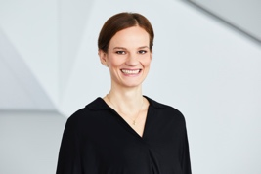

Nina Gassauer, Presse- und Öffentlichkeitsarbeit GHM, Foto: GHM

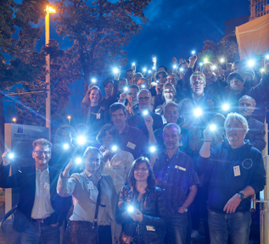

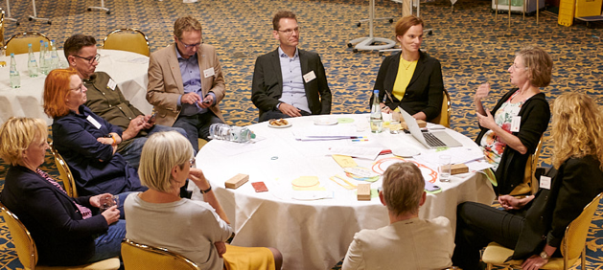
Der Arbeitskreis Baufachpresse leuchtet: Mit den Taschenlampen des neuen Fördermitglieds SFS, Bild: AK Baufachpresse

Stuhlkreis der Workshop-Moderatorinnen und Moderatoren, Bild: AK Baufachpresse

Der Vorstand
Ulrike Trampe, Vorstandsvorsitzende, Editor-at-Large
Elke Herbst, stellvertretende Vorsitzende, Leitung Geschäftsbereiche Bauen und Handel in der
Verlagsgesellschaft Rudolf Müller
Maike Sutor-Fiedler, Schriftführerin, Chefredakteurin der Zeitschrift „Asphalt & Bitumen“
Dieter Last, Schatzmeister, Mitarbeiter der PR-Agentur „Waldecker PR“
Claudia Büttner, Beauftragte für Öffentlichkeitsarbeit, Pressesprecherin des Zentralverbands
des Deutschen Dachdeckerhandwerks (ZVDH),
Sven-Erik Tornow, Beisitzer, Inhaber der PR-Agentur „Flüstertüte“
Markus Langenbach, Beisitzer, Leitung Programm Geschäftsfeld Bau und Ausbau in der
Verlagsgesellschaft Rudolf Müller

Über den AK Baufachpresse
Der Arbeitskreis Baufachpresse, gegründet 1961, ist ein anerkannter Berufsverband. Als einzigartiges Kommunikationsnetzwerk ist er Kompetenzzentrum für alle Baufachpublizisten. Denn „Bauen“ als Gesamtprozess findet im großen Kreis der Arbeitskreis-Mitglieder eine adäquate Kommunikations-Plattform. Entsprechend vielschichtig stellen sich die Kommunikationsinhalte unserer Mitglieder dar. So decken die Themen der Publikationen, deren Journalisten Mitglieder des Arbeitskreises sind, nahezu das gesamte Spektrum des Bauens ab.

